**细数过往点滴，再续明日精彩**

——双流区名师夏加强工作室期末总结会

（撰稿：董佳）

岁月不居，时节如流，转眼我们已经迈入了崭新的一年。2022年1月13日上午，双流区名师夏加强工作室在九江小学举行期末总结会。会议由夏加强导师主持，全体工作室成员及双流区名师工作室管理办高永琼老师全程参与了本次活动。

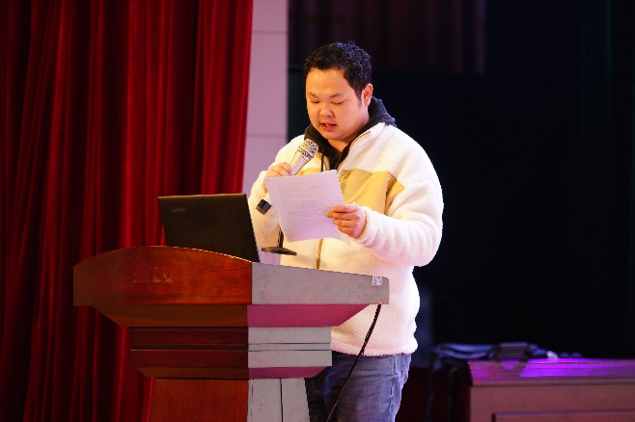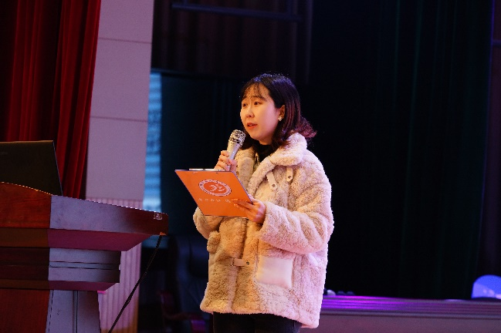首先由学员代表们分享自己本学期的学习感悟、总结收获和对未来的规划展望。来自九江小学的董佳老师从我的选择、我的收获、我的期待三方面细数加入工作室后自己的改变：理论水平和教学能力都得到了提升，舞台讲台上更加的充盈自信，能够认识自己的不足，肯定自己的努力。来自川大西航港实小的张瀚艺老师接着分享：路漫漫其修远兮，吾将上下而求索。通过名师引领、阅读书籍，提升了自己的研修能力和理论水平，通过课例研讨，提高了执教能力。在今后的工作中仍忘初心，继续前行。

来自实验小学的胥苗老师以“回顾前路，展望未来”为题，回忆了本学期充实的工作室学习：听课观摩、倾听讲座、打磨课堂、尝试写作、梳理成绩，每一次的突破和改变都为下一次的飞跃积蓄力量。来自实小东区的苏徐莉老师谈到了这一学期工作室学习带给自己的收获与成长，共享共研，共同成长正式我们工作室的宗旨。

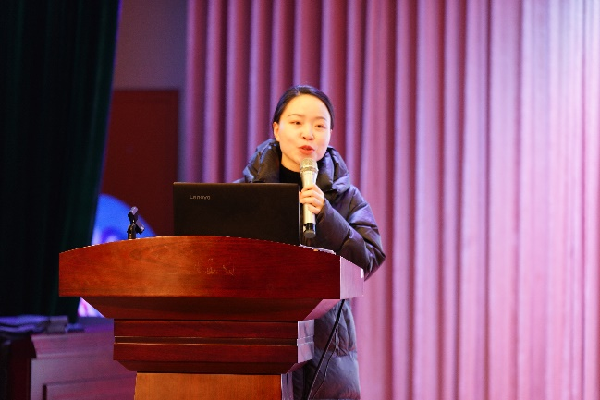

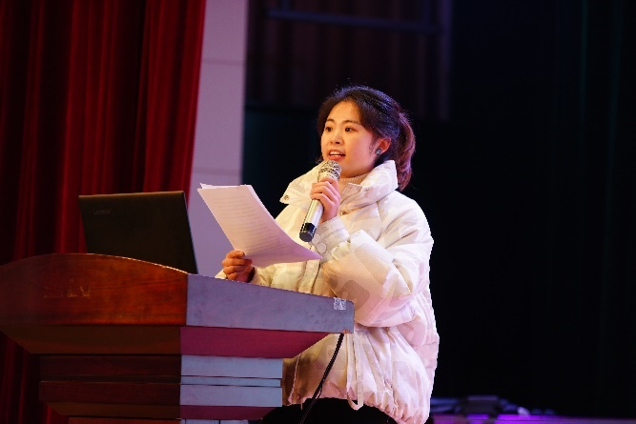

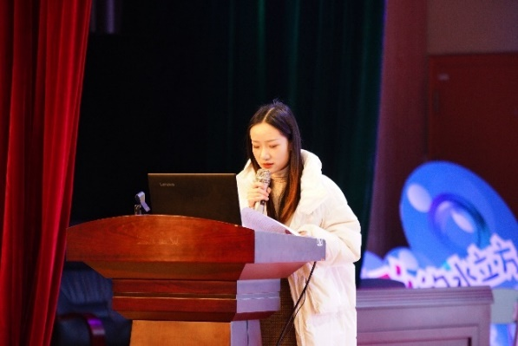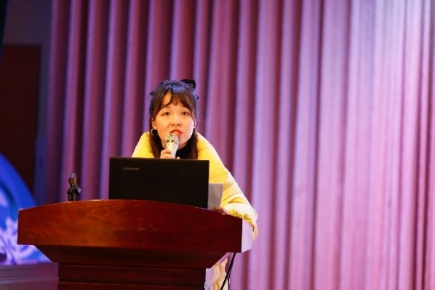来自棠小南区的杨潘老师深情回顾自己从教以来的点滴道路，跌跌撞撞的成长摸索，直到加入工作室，仿佛一道光点亮了她，使她倍感珍惜和幸福。工作室的读书分享、课例研讨、专家讲座，让她快速的吸收，迅速的成长。来自棠湖小学的罗雯佳老师是一名年轻活力的老师，她分享了自己承担研讨课的磨课故事，感悟出磨课，更多的是在磨心性；通过观课议课，也为自己接下来的教学有了明确的规划，尝试执教一节欣赏课是她接下来的具体目标。

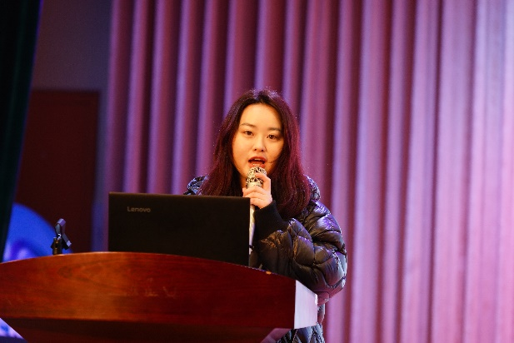 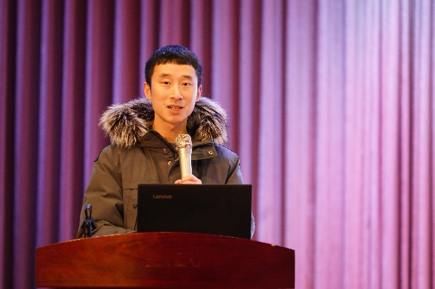 来自彭镇小学的王林老师本学期承担了两节研讨课，真正做到了立足课堂实践，实现自我成长。他感悟到，做好一名音乐教师，不仅要内修，更要外练。通过自主学习促进成长，通过交流学习促进提升。来自棠小南区的郑昕怡老师以“与音乐同行，与学习共生”为主题，与大家分享了工作室的学习带给她的收获和提高，在接下里的学习中会弥补不足，继续前行。

来自棠外附小的陈柯池老师分享她的感悟：师父是最接地气的专家，他懂教学、懂学生、懂老师，在他的引领下，工作室开展一系列活动，帮助老师提升教学能力。学员们带着梦想走进来，也一定会在这里发生翻天覆地的变化，我们在愉快幸福的氛围中收获成长。来自川大西航港实小的赵方冬老师说：“高山流水遇知音，名师引领促成长”。名师引领催人奋进，听课教研增长见识，勇于实践促进成长。今后仍然要坚持多读、多学、多反思，提高自己的专业素养。

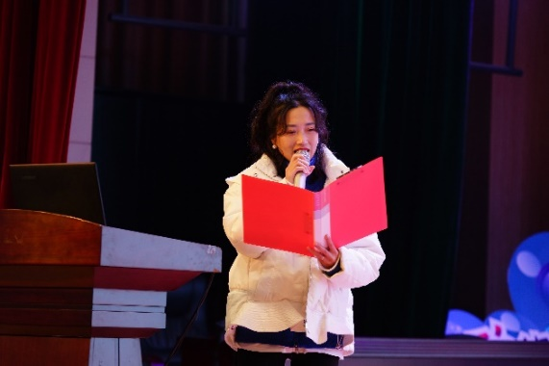 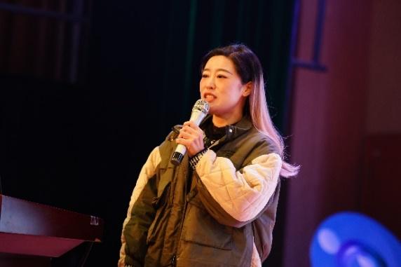

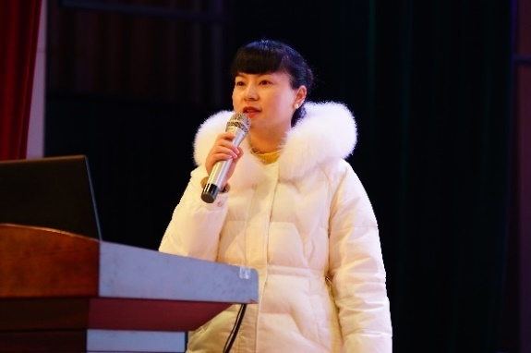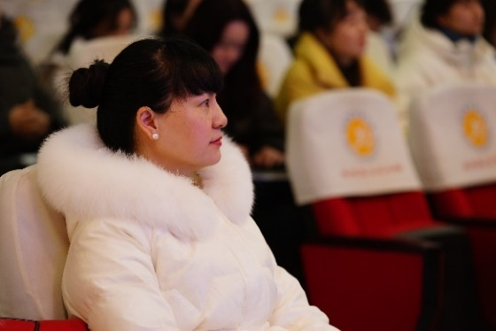接下来，名师管理办的高永琼老师进行以“基于‘双减’的工作室文化，助推双流名师品牌的塑造”为题进行讲座。她首先让我们提升品牌意识，阐述了名师工作室文化的必要性和重要意义。她强调：工作室的精神文化建设是打造工作室的核心灵魂；制度文化建设是筑牢成长的文化保障；行为文化建设是发展学员的载体方法；物质文化建设是开展活动的依托基础。其中她着重举例讲述了工作室精神文化建设这一部分，通过四个实施路径，鼓励工作室凝练教学主张，勇于实践，让文化引领发展，文化凝聚意志，文化塑造品牌。高老师的讲座为工作室的进一步发展提供了方向，也为我们提出了更高的要求和期待。

最后，导师夏加强总结发言，他对学员们今后的学习提出了三点希望。希望今后活动中正确处理好工学矛盾；希望今后研修工作中互相尊重、支持，提高信息素养；希望充分利用寒假时间，好好休息，认真思考。师父的殷切教导中包含着他的人生哲学：做人、做事、做研究。我们要学习改进的还有很多。

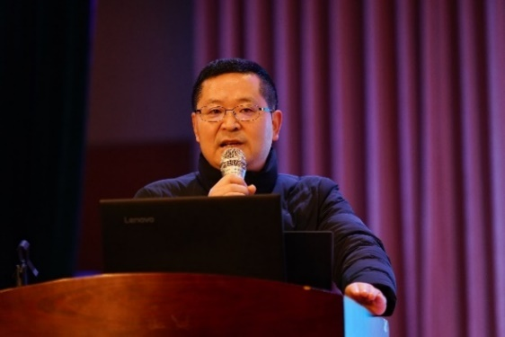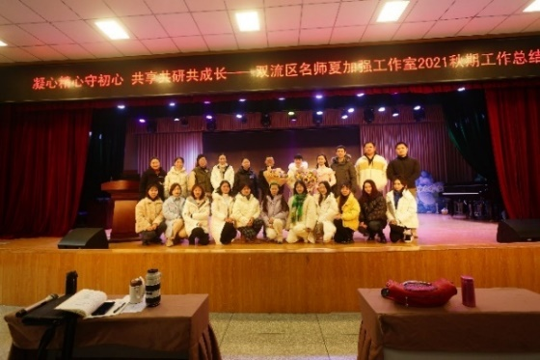

细数一个学期的点点滴滴，有我们相知相识的幸运，也有我们共享共研的幸福，当然也一定有我们收获成长的喜悦。一分耕耘一分收获，相信我们的团队在名师夏加强的引领下，能够在未来的道路上继续谱写我们的故事，收获更多的精彩瞬间。